2018年深圳技能大赛-家装家居行业
（地板铺装工）职业技能竞赛

技
术
文
件

2018年9月
一、竞赛项目、标准、方式及内容
（一）竞赛项目。
地板铺装工。
（二）竞赛标准。
参照国家职业资格三级（高级）标准，并结合行业实际情况，适当增加新知识、新技术、新设备、新技能的相关内容，由组委会统一组织专家命题。
（三）竞赛方式。
本次竞赛分为初赛、复赛和决赛三个阶段。初赛为选拔赛，复赛和决赛均为实际操作竞赛。
1.初赛
由各参赛单位参照竞赛标准组织内部选拔，要求10月20日前完成。各参赛单位按选拔赛参赛人数的30%推荐优秀选手进入复赛。
2.复赛
复赛为实际操作竞赛，由组委会统一组织专家命题，选手按赛场提供的任务书，现场操作完成半圆形地面地板铺装工艺。满分为100分，60分合格，时间40分钟。取前50名的选手进入决赛。
时间：2018年11月4日 10:00
地址：深圳市龙岗区龙岗大道与丰田路交汇处佳得宝家居建材博览中心一楼广场
3.决赛
决赛为实际操作竞赛，由组委会统一组织专家命题，选手按赛场提供的任务书，现场操作完成圆形地板地板铺装工艺，并在中心位置留出等边三角形镂空。满分为100分，60分合格，时间90分钟。
时间：2018年11月4日 14:00
地址：深圳市龙岗区龙岗大道与丰田路交汇处佳得宝家居建材博览中心一楼广场
3.相关理论复习资料及实操赛题将于竞赛报名截止后在组委会指定网站（http://www.szzx.org.cn）“技能竞赛”栏目下公布，参赛选手自行下载学习。
以上竞赛时间、地点如有变动，以组委会通知为准。
（四）竞赛内容。
1.复赛
用实木多层地板规格910*125*15安装成“半圆”形地面，具体尺寸见（图一）,采用工字型安装方式，不需收边。
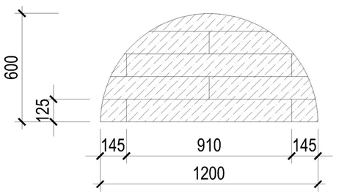
（图一）规格：直径1200mm半圆形
2.决赛
用实木多层地板规格910*125*15安装成圆形地面,具体尺寸见（图二）,采用工字型安装方式，外圆不收边，内孔三角形用PVC收边。
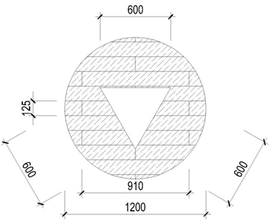
（图二）规格：直径1200mm圆形
二、评分标准
（一）复赛评分标准。
竞赛项目 | 评分标准
半圆地面安装 | - 工服，工鞋，工牌，13种必备工具  （缺少每项扣2分，最多扣20分，满分20分）；  2.板与板缝隙≤0.2毫米（满分10分）；  3.对缝偏离度≤0.2毫米 （满分10分）;  4.边缘整齐度误差≤1毫米（满分10分）;  5.安装版面及操作位置无明显粉尘（满分10分）;  6.地板使用合理，余料剩余合理（满分20分）;  7.整体铺设合理，效果美观，无破损，崩牙（满分20分）。
加分项  和  扣分项 | 加分项：  前三名选手加10分，四至十名加8分，其余选手规定时间内完成加6分，未完成不加分。  铺设时间：40分钟。
加分项  和  扣分项 | 扣分项：  违反安全操作规定，视情况扣10～50分，  严重者取消竞赛资格。
（二）决赛竞赛评分标准。
竞赛项目 | 评分标准
圆形地面安装 | - 工服，工鞋，工牌，13种必备工具  （缺少每项扣2分，最多扣20分，满分20分）；  2.板与板缝隙≤0.2毫米（满分10分）；  3.对缝偏离度≤0.2毫米 （满分10分）;  4.边缘整齐度误差≤1毫米（满分10分）;  5.收边条整齐度误差≤1毫米（满分10分）;  6.安装版面及操作位置无明显粉尘（满分10分）;  7.地板使用合理，余料剩余合理（满分10分）;  8.整体铺设合理，效果美观，无破损，崩牙（满分20分）。
加分项  和  扣分项 | 加分项：  前三名选手加10分，四至十名加8分，其余选手规定时间内完成加6分，未完成不加分。  铺设时间：90分钟。
加分项  和  扣分项 | 扣分项：  违反安全操作规定，视情况扣10～50分，  严重者取消竞赛资格。
三、成绩评定办法
（一）参赛选手的成绩评定由竞赛裁判组负责。
（二）实际操作竞赛由现场裁判组依据参赛选手的实际操作情况按竞赛评分表集体评判、计分。
（三）竞赛最终以决赛成绩进行排名。当出现成绩相同时，以用时较少完成实际操作者名次在前。
四、竞赛场地与设备
（一）竞赛场地。
复赛、决赛场地设在深圳市龙岗区龙岗大道与丰田路交汇处佳得宝家居建材博览中心一楼广场。
（二）竞赛设备。
1.竞赛所需设备如下图所示
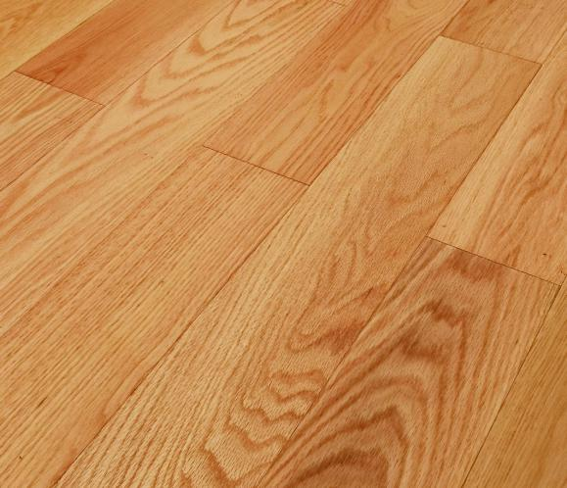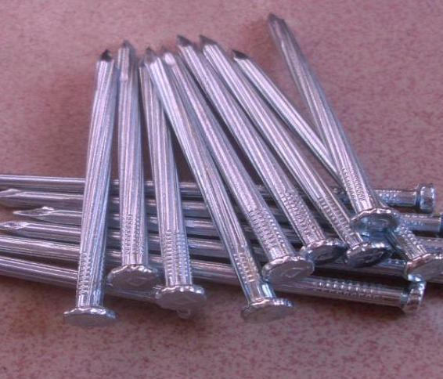
多层地板规格：910mm*125mm*15mm3.2水泥钢钉

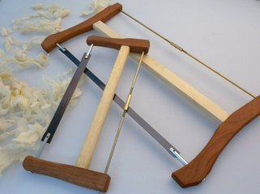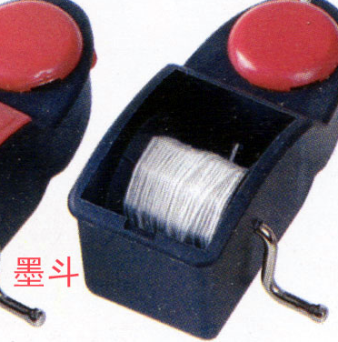
手锯弹线墨斗
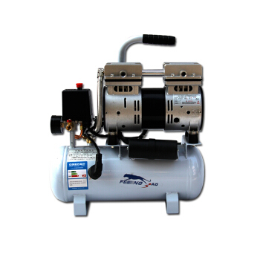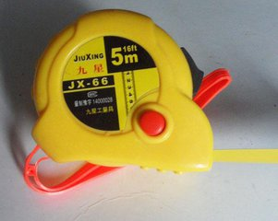
空压机 5米钢卷尺

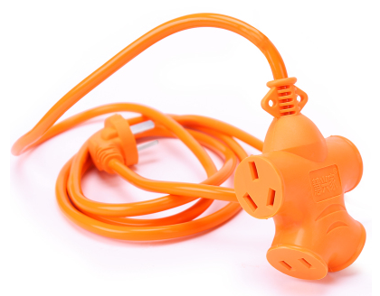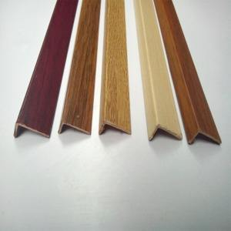
5米电缆线防爆插座地板收边条（PVC）
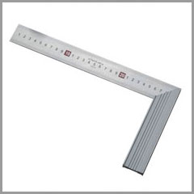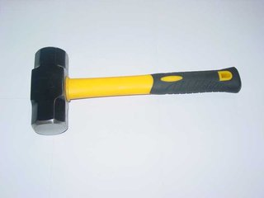
木工角尺锤子
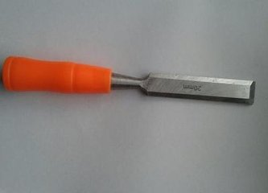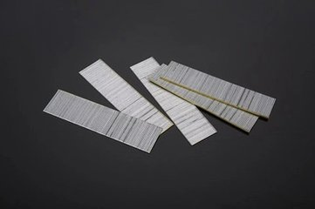
木工扁凿排钉
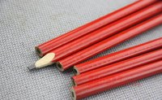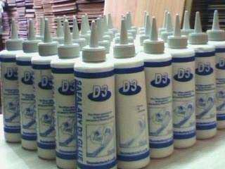
铅笔地板专用胶水
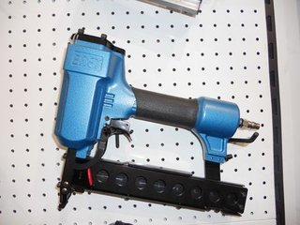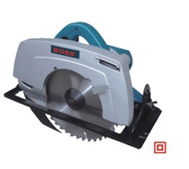
射钉枪电锯
2.竞赛主要设备工具和材料清单如下表所示。
序号 | 名称 | 参数 | 说明
1 | 空压机 | 1台 | 由组委会提供
2 | 射钉枪 | 1把 | 选手必备
3 | 电锯 | 1台 | 选手必备
4 | 墨斗 | 1个 | 选手必备
5 | 5米钢卷尺 | 1把 | 选手必备
6 | 角尺 | 1把 | 选手必备
7 | 铅笔 | 1-2只 | 选手必备
8 | 排钉 | 1盒 | 选手必备
9 | 木工扁凿 | 1把 | 选手必备
10 | 地板专用胶水 | 1支 | 选手必备
11 | 锤子 | 1把 | 选手必备
12 | 木工手锯 | 1把 | 选手必备
13 | 5米电缆线防爆插座 | 1套 | 选手必备
14 | 水泥钢钉 | 若干 | 选手必备
注：以上工具为选手自带工具，未带齐按项扣分。除以上工具外选手可自带其他工具（曲线锯除外）。多层地板、地板收边条（PVC）由组委会提供。
五、竞赛规则
（一）参赛规则。
1.实际操作竞赛选手的实操工位由抽签决定。
2.参赛选手需提前30分钟凭有效身份证和参赛证进入赛场，并由现场裁判对选手工具设备进行检查。
3.选手进入工位后，应检查组委会提供的材料，并签字确认。
4.宣布竞赛开始后，由赛务工作人员分发实操比赛赛题，同时开始比赛计时。
5.参赛选手按赛题完成各竞赛项目，并主动配合裁判员评分；
6.参赛选手应严格遵守赛场纪律，所有的通讯工具、摄像工具不得带入竞赛现场，对竞赛设施设备应爱护、保管，防止丢失和损坏。
7.参赛选手不得将竞赛提供的材料带出赛场，竞赛结束后选手应将工位清洁整理。
8.冒名顶替、弄虚作假、作弊者，取消竞赛资格及成绩。
9.竞赛结束前10分钟，裁判员应提醒竞赛剩余时间，竞赛结束时间到，各参赛选手必须停止操作。
（二）赛场规则。
1.各类赛务人员必须统一佩戴由竞赛组委会签发的相关证件，着装整齐。
2．各赛场除现场裁判、赛场配备的工作人员以外，其他人员未经允许不得进入赛场。
3.新闻媒体等进入赛场必须经过组委会允许，并且听从现场工作人员的安排和管理，不得影响比赛进行。
4.参赛选手在竞赛期间未经组委会批准不得接受其他单位和个人进行的与竞赛内容相关的采访。
5.参赛选手不得将竞赛的相关情况资料私自公布。
6.参赛选手在竞赛过程中必须主动配合裁判的工作，服从裁判安排，如果对竞赛的裁决有异议，可按照规定以书面形式向监督仲裁组提出申诉。
（三）安全操作规程。
1. 由于实际操作竞赛及用电和使用较锋利的工具设备，承办单位应在决赛场地设置专门的安全防卫组，负责竞赛期间安全事务。主要包括检查竞赛场地及其周围环境的安全方位；制定紧急应对方案，督导竞赛场地用电等相关安全问题。分析和处理安全突发事件等工作。
赛场须配备相应医疗人员和急救人员，并备有相应急救设施。
2.参赛人员应服从命令，听从指挥，在规定区域内活动，不得擅自离开。
3.竞赛期间如发生火情、地震、伤病等特殊情况，要保持镇静，服从现场工作人员指挥，参与扑救或有效撤离。
六、本技术文件条款最终解释权归2018年深圳技能大赛—家装家居行业职业技能竞赛组委会所有。

